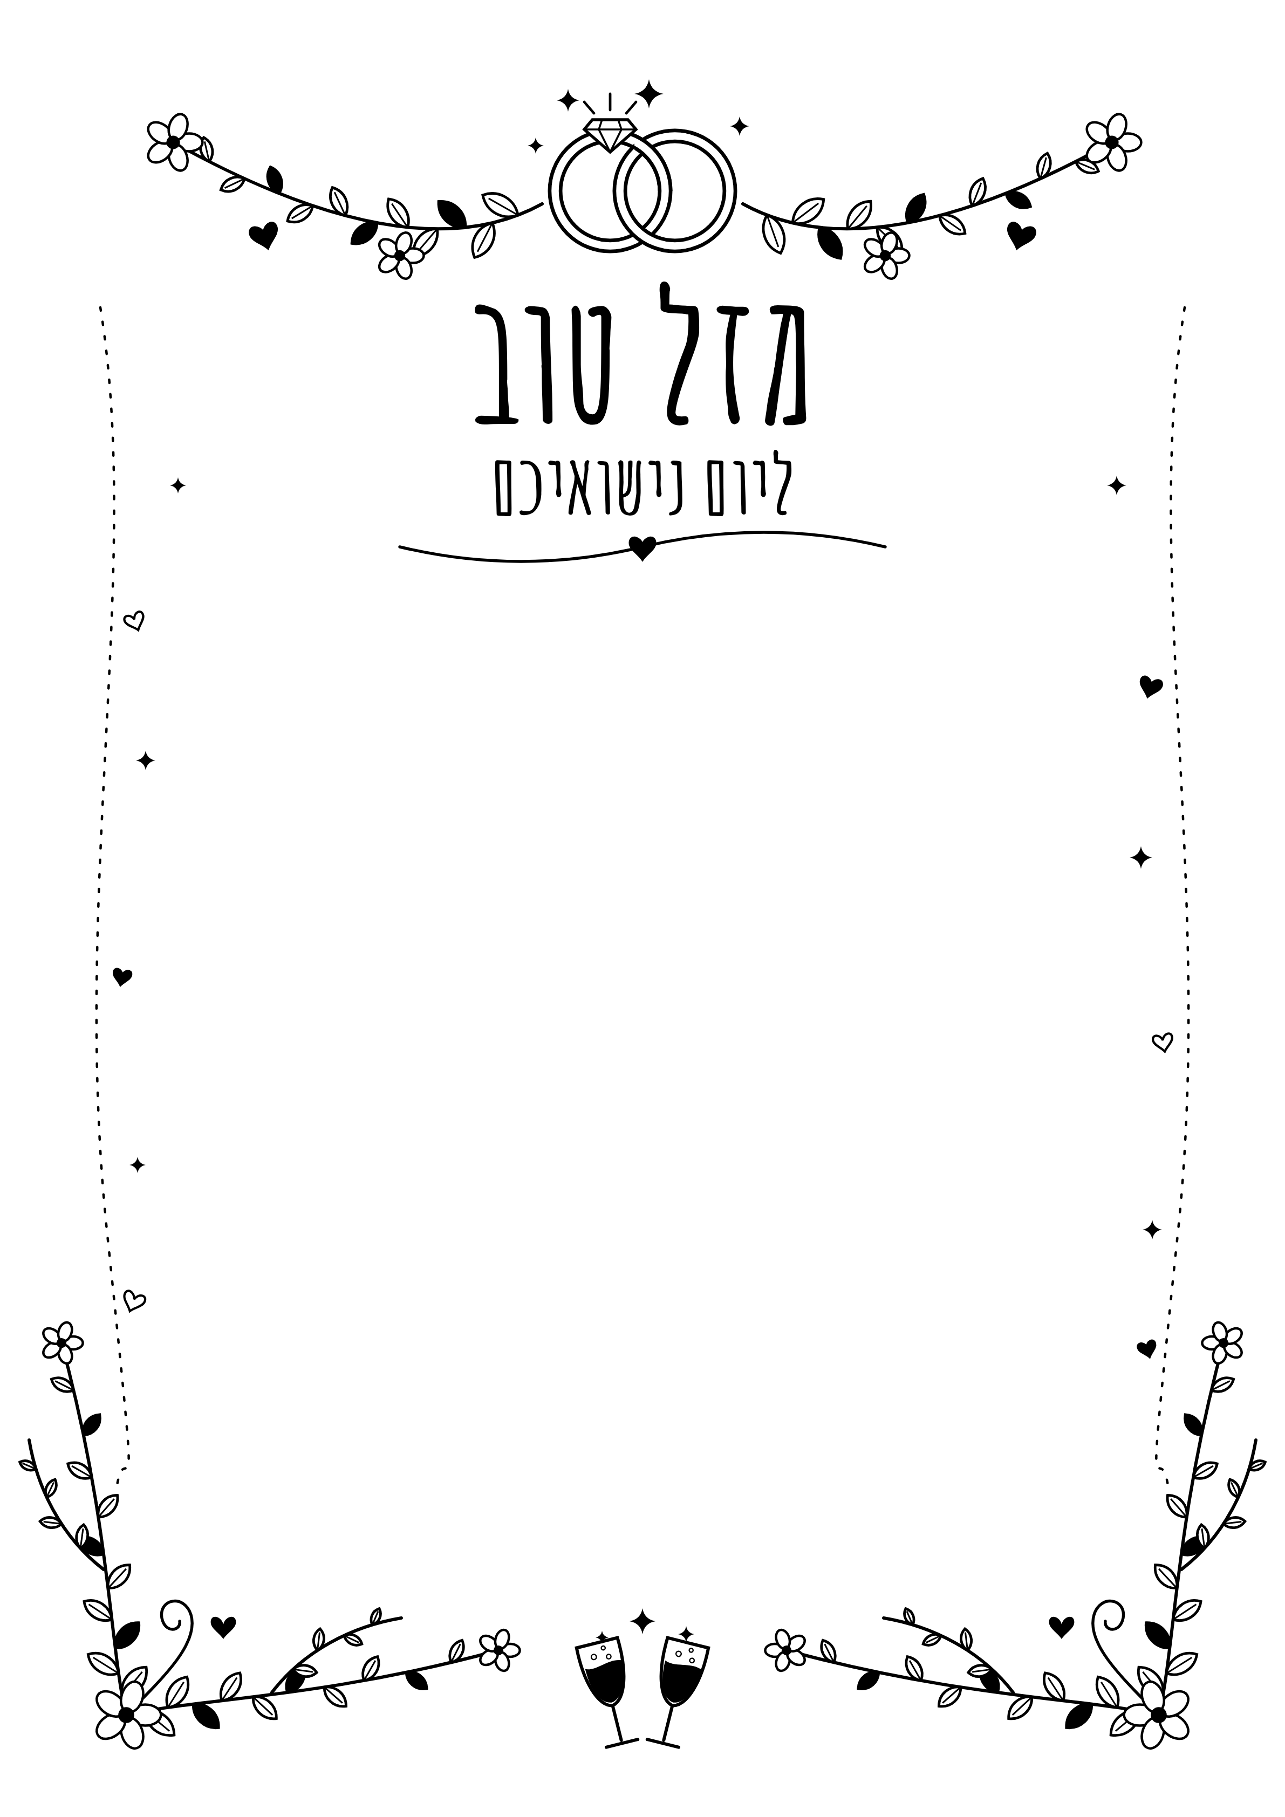
לניצן ונטע המהממים,
מאחלים לכם חברות ללא תנאים,
בריאות, צחוק
והגשמת כל החלומות המשותפים.
מאחלים שהמקרר תמיד יהיה מלא
במאכלים של אמא גלית.
וזכרו – כל שנה, זה גם
תאריך הנישואים שלנו
♥
נשיקות וחיבוקים,
האיצקוביצים
טלי ויריב

